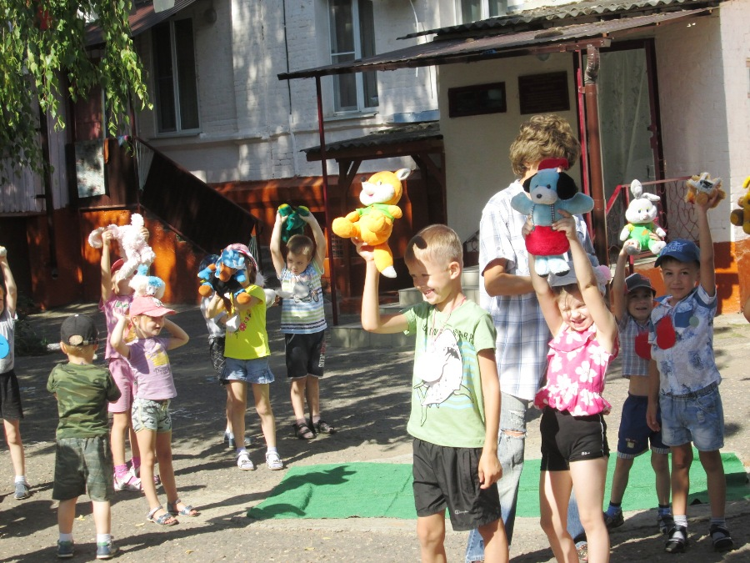Развлечение по ОБЖ в старшей группе

«Спички детям не игрушки… »

Воспитатели Харсекина Н.Ю., Сулейменова Е.С.
Задачи:
Учить детей соблюдать основы безопасности дома.
Формировать чувство ответственности за свои поступки и личное отношение к соблюдению и нарушению правил безопасного поведения.
Развивать внимание, логическое мышление, память.
Закрепить знания правил пожарной безопасности, привить навыки осторожного обращения с огнем, воспитать чувство ответственности. Предварительная работа:
Проведение занятий по обучению дошкольников основам безопасности.
Чтение художественной литературы по ОБЖ.
Загадывание и отгадывание загадок по ОБЖ.
Ход развлечения: На спортивную площадку выходят 2 команды «Спасатели» и «Пожарные» Воспитатель: Доброе утро всем, кто проснулся,
Доброе утро, кто улыбнулся!
Доброе утро людям и птицам,
Доброе утро приветливым лицам.
Здравствуйте! (дети здороваются)
Воспитатель: Дорогие ребята! Сегодня мы поговорим с вами об огне, о пожаре. Видели ли вы огонь костра, огонек свечи, пламя горящих в печи поленьев? Расскажите, пожалуйста, как выглядит огонь. (Ответы детей)
Верно, огонь ярко – красный или оранжевый, он очень горячий. Языки пламени все время в движении, они трепещут, дрожат. Вокруг огненного пламени вьется дым. Недаром говорят: «огонь без дыма не живет!»
Отгадайте загадку:
Красный бык на земле лежит,
Голубой бык к небу тянется
Верно! Красный бык – это огонь, а голубой бык – это дым. Молодцы!
Приветствие команд :
Команда - «Пожарники»: Наш девиз - «Спички не тронь, в спичках – огонь!»,
Команда – «Спасатели»: Наш девиз - «Чтобы в наш дом не пришла беда, будьте с огнём осторожны всегда!»
Дети читают стихи:
1. Знают все: человек без огня
Не живет ни единого дня!
При огне, как при солнце, светло!
При огне и зимою тепло!
2. Посмотрите, ребята, вокруг
Нам огонь - повседневный друг!
Но когда мы небрежны с огнем,
Он становиться нашим врагом.
3. Человеку друг-огонь,
Только зря его не тронь!
Если будешь баловаться,
То беды не миновать –
От огня несдобровать!
4. Не играй, дружок со спичкой!
Помни ты, она мала,
Но от спички-невелички
Может дом сгореть дотла!
Все вместе:
Утром, вечером и днем,
Осторожен будь с огнем!
Воспитатель: Из одного дерева можно сделать тысячу спичек, а одной спичкой – уничтожить целый лес!
(В зал вбегает испуганный Мальчиш- Плохиш, в руках спички.)
Мальчиш-Плохиш:
Ой, что же я наделал,
Зачем я спичками играл,
Зачем костер я разжигал.
Теперь огонь сожжет весь лес,
Там дым поднялся до небес.
Мальчиш- Плохиш; Дети, помогите мне, надо спасать зверей от огня.
Проводится эстафета: «Юный спасатель»
(20 игрушек-зверей, 2 корзины 2 флажка)
Дети бегут до корзины берут игрушку и возвращаются назад, передают эстафету и встают в конец колоны.
Мальчиш- Плохиш: Мы спасли животных, теперь будем тушить пожар.
Проводится эстафета «Пожарное дело»
(2 флажка,2 тазика)
Дети бегут с тазиком, добегают до флажка, имитируют выливание воды из таза на огонь (флажок) возвращаются и передают тазик следующему ребенку.
Воспитатель: А сейчас разминка-шутка. Ребята! Мы будем задавать вопросы, а вы все вместе должны ответить: «Это я, это я, это все мои друзья!» Но будьте внимательны, вопросы с подвохом…
Кто, услышав запах гари, сообщает о пожаре?
Кто из вас, завидев дым, говори: «Пожар! Горим!»
Кто из вас шалит с огнем утром, вечером и днем?
Кто костров не разжигает и другим не позволяет?
Кто от маленькой сестрички прячет, дети, дома спички?
А признайтесь-ка мне в том, кто из вас шалит с огнем?
Очень хорошо, ребята! Молодцы, что вы знаете, что игра со спичками может привести к беде!
А для вас у меня есть еще одна игра..
Чтобы стать юным пожарным, надо быть ловким и быстрым, надо пройти полосу препятствий.
Проводится эстафета «Юный пожарный»
(2 флажка, 4 стойки,2 обруча)
Дети бегут, проползают под стойку, пролазят в обруч. Добегают до флажка, возвращаются по прямой и передают эстафету следующему ребенку.
Воспитатель: На пожаре может случиться беда и пожарные должны уметь переносить раненых.
Проводится эстафета «Перенос раненых»
(2 флажка, 2 носилок,2 куклы)
Двое детей кладут куклу на носилки и бегут с ней до флажка, возвращаются по прямой и передают эстафету следующим детям.
Ведущий: Спасатели и пожарники должны уметь оказать медицинскую помощь
Проводится игра «Перевяжи раненого»
(2 белых халата, 2 бинта)
Играют парное количество детей
Один ребенок – врач, другой – пострадавший.
Цель:Кто быстрее и аккуратнее перевяжет руку пострадавшему.
Мальчиш- Плохиш: А сейчас, ребята, у меня для вас есть загадки. Отгадывать будем вместе.
Уголек из печки «скок»,
И поджег половичек.
Наблюдателем не стой
Уголек залей …(водой)
Жжется печь – ее не тронь,
Потому что в ней… (огонь)
Шалун со спичками шалили
Шалун в больницу… (угодил)
Ростом невеличка
Маленькая спичка.
Только трогать спички
Не имей… (привычки).
Мальчиш-Плохиш: Спасибо ребята! Очень хорошо вы отгадываете загадки.
(Выходит группа ребят. В руках у них рисунки с изображением:
огонь, коробок спичек, газовая плита, электроутюг).
1. ОГОНЬ: Я - огонь! Я - друг ребят.
Но когда со мной шалят,
Становлюсь тогда врагом
И сжигаю все кругом!
2. КОРОБОК: Спички не тронь,
В спичках- огонь!
3. ГАЗОВАЯ ПЛИТА: С газом будь осторожен …
От газа пожар возможен!
4. ЭЛЕКТРОУТЮГ: И рубашки, и штанишки,
Глажу я для вас, детишки,
Но запомните друзья,
Что со мной играть нельзя!
Мальчиш- Плохиш: Я теперь никогда не буду играть с огнем.
Большое спасибо вам, дети, что помогли мне потушить пожар, спасти зверей и рассказали мне о правилах пожарной безопасности.
Воспитатель: За вашу смелость и находчивость я Вам вручаю призы.
(Дети под музыку уходят в группу)

